27 ноября состоялась диалоговая площадка «Быть достойным гражданином Республики Беларусь — значит грамотно пользоваться своими правами, честно и добросовестно исполнять свои обязанности»
27 ноября в рамках информационно — образовательного проекта «ШАГ» для учащихся 8-11 классов состоялась диалоговая площадка по теме «Быть достойным гражданином Республики Беларусь — значит грамотно пользоваться своими правами, честно и добросовестно исполнять свои обязанности».
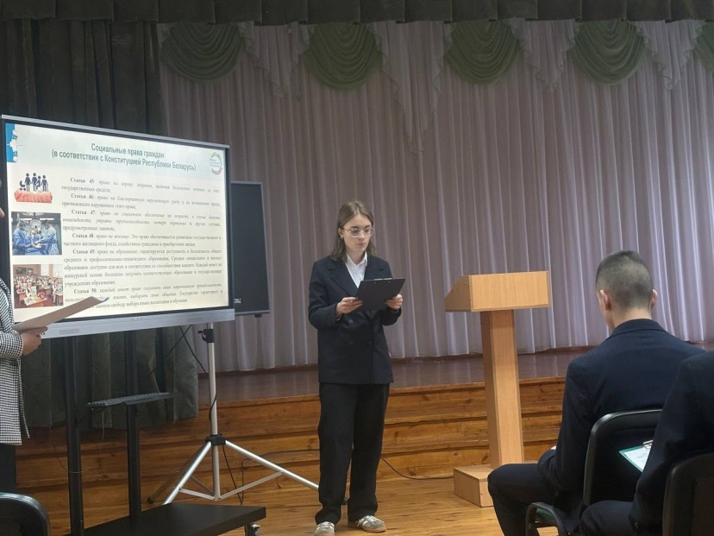
В мероприятии приняла участие старший инспектор группы информационного обеспечения, майор милиции Манько Дарья Степановна.
В фокусе обсуждения: Гарантии государства по защите прав и свобод граждан. Конституционные права и обязанности гражданина Республики Беларусь. Обязанности учащихся. Права ребенка. Взаимосвязь прав и обязанностей.
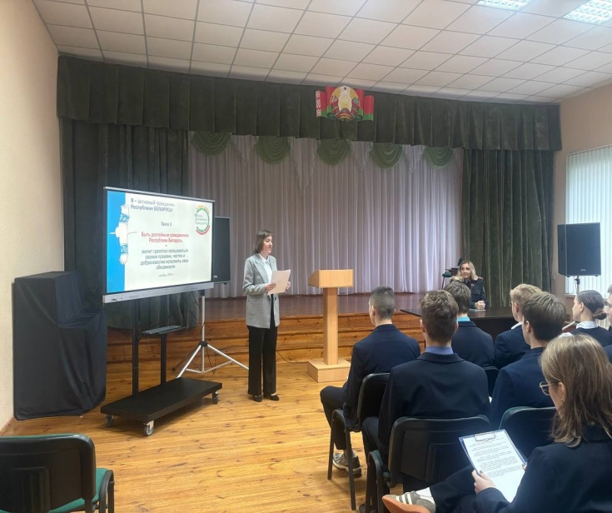
В ходе реализации ШАГа 1 учащиеся совместно с модератором, классным руководителем 10 класса, Смольской Еленой Алиевной актуализировали знания о конституционных правах и обязанностях гражданина Республики Беларусь, гарантиях белорусского государства по защите прав и свобод граждан, обязанностях учащихся, правах ребенка, взаимосвязи прав и обязанностей.
Во время проведения ШАГа 2 «Мы размышляем» модератор передала слово гостю, которая, используя приём «Одна минута», рассказала о себе, о своей профессиональной деятельности.
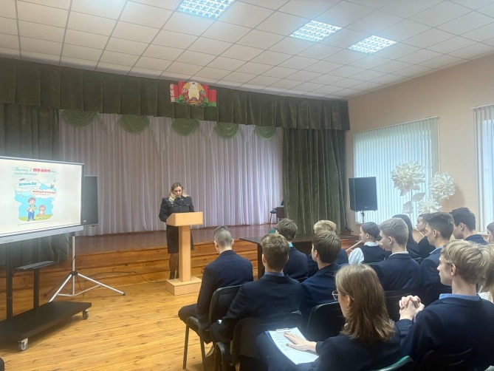
В ходе выступления майор милиции Манько Дарья Степановна охотно отвечал на подготовленные учащимися вопросы. – Что значит: грамотно пользоваться своими правами, честно и добросовестно исполнять свои обязанности?
– О каких особенностях реализации своих прав и обязанностей должен знать каждый учащийся?
– Какие особенности административной и уголовной ответственности учащихся?
– Как правоохранительные органы помогают детям, если их права нарушаются?
Педагог, выполняющая функции классного руководителя 10 класса Смольская Елена Алиевна отметила, что важнейшей задачей Республики Беларусь является всесторонняя гарантированная защита государством и обществом детства, семьи и материнства нынешнего и будущих поколений. Елена Алиевна призвала ребят не только пользоваться своими правами, но и выполнять свои обязанности. И не только потому, что они прописаны в законах, но и по внутреннему убеждению. Педагог-организатор Пилецкая Татьяна Андреевна членские билеты ОО «БРСМ» учащимся 9-ых классов и вручила подарочную книгу «Я – гражданин Республики Беларусь» учащимся, достигшим 14-летнего возраста. Она обозначила, что этот значимый момент станет символом вступления молодых граждан в новый жизненный этап, наполненный ответственностью и возможностями.
В рамках ШАГа 3 «Мы действует» модератор предложила учащимся высказать свои суждения по вопросу «Что значит грамотно пользоваться своими правами, честно и добросовестно исполнять свои обязанности?»
В завершение мероприятия Елена Алиевна предложила учащимся создать третью страницу альбома активного гражданина: «Быть достойным гражданином Республики Беларусь – значит… ».
Традиционно учащиеся учреждения образования сфотографировались с гостем на память.
